

项目（双周实训）指导书

院 系： | 计算机学院
专 业： | 软件工程
课 程： | 数据结构课程设计
制 订 人： | 赵兴军
审 核 人： | 雷秦川
制订时间： | 2025年4月

目 录
1. 实训概况 3
2. 实训目的 3
3. 实训项目 3
3.1 项目名称 3
3.2 项目背景 3
3.3 需求 3
3.3.1 配置管理 4
3.3.2 业务办理 4
3.3.3 业务统计 5
4. 实训要求 6
3.1 开发工具及环境 6
3.2 任务要求 6
3.2.1 技术要求 6
3.2.2 交付要求 6
3.3 实训框架代码 6
3.3.1 文件组织 7
3.3.2 命令行界面 7
3.3.3 框架代码使用方法 8
3.4 标准C语言库函数 13
3.5 实训任务规划 14
5. 实训考核 15

实训概况
实训科目：数据结构课程设计
实训地点：—
实训时间：16-17周

2. 实训目的
通过对实际项目的开发，促进学生对本课程所学数据结构的理解和灵活运用。

3. 实训项目

3.1 项目名称
银行业务排队管理系统

3.2 项目背景
银行人工业务被划分为若干窗口，用户到达银行办理人工业务时，如果所办理业务的窗口正在为其它用户服务，则新到达用户需要排队等待。
每个窗口被分配提供一种类型的业务，如个人现金业务、个人非现金业务、对公业务等。用户到达银行按自己所办理业务类型到相应的窗口排队。
当某一窗口的当前业务办理完毕，需要提示下一位用户到该窗口办理。
本实训项目就是通过软件设计和开发，完成上述取号、叫号以及相应的配置管理活动。

3.3 需求
请设计并实现银行业务排队管理系统，模拟用户排队、办理业务结束后离队等过程。
银行业务排队管理系统的使用者包括到银行办理业务的用户、银行业务员以及管理人员，本系统实现时不区分角色。
该系统的用例图如图1所示，具体需求如下各节所述。
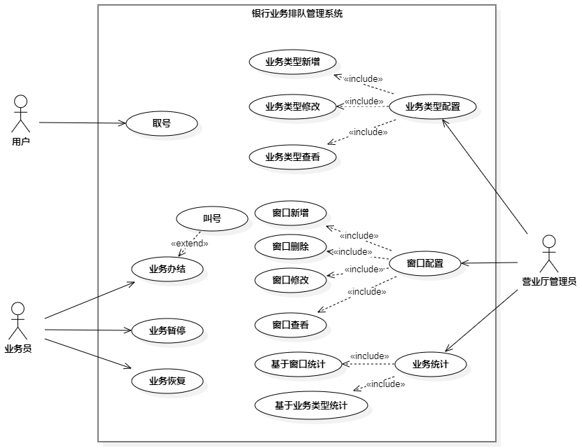
图1 银行业务排队系统用例图

3.3.1 配置管理
配置管理包括：
（1）业务类型配置
业务类型是指银行能提供哪些人工服务，业务类型配置管理包括业务类型的增、改、查。
（2）窗口配置
银行业务员通过窗口向用户提供人工服务，窗口配置管理包括窗口的增、删、改、查。
上述配置数据需要进行持久化存储。

3.3.2 业务办理
（1）取号
用户到达银行的营业厅，向系统输入自己需要办理的业务类型，则系统自动分配排队号码。
分配排队号码的方法是：在所有具备办理该业务类型的非暂停窗口中，选取排队长度最小的窗口，并分配给排队号，提示用户在该窗口持排队号办理业务。如果当前该窗口只有该用户排队，则该用户直接到窗口办理业务，否则需要等待，直至被叫号才可办理。
说明：分配的办理业务的号码是按业务类型分配的，即同一类型业务，不同用户的号码不能冲突。如办理个人非现金业务的号码是A12，办理个人现金业务的号码是B12。
（2）办结
银行业务员办理完当前用户的业务后则向系统发出办结操作，办结业务后，如果该窗口的排队队列非空，则提示队首用户到该窗口办理业务，该过程被称为叫号。
（3）业务暂停与恢复
银行业务员因为某种原因可能需要暂停办理业务。暂停的条件必须满足：该窗口没有排队用户。窗口暂停后，不再接纳用户到该窗口排队。
银行业务员可以对被暂停的窗口恢复业务。

3.3.3 业务统计
系统需要统计每个用户的排队时间和业务办理时间。
排队时间（QT：Queue Time）是指用户取号到被叫号开始办理业务所花费的时间，如果用户需办理业务的窗口没有人排队，则QT为0。
业务办理时间（ST：Service Time）是指用户被叫号开始办理业务到业务办结所花费的时间。
QT反映了窗口配置是否合理，如果QT偏大，则说明需要新增窗口并增加业务员。
ST反映了业务员的工作效率。
系统需要完成如下统计：
（1）基于业务类型的统计
对每种类型的业务，统计平均排队时间和平均业务办理时间。
（2）基于窗口的统计
对每个窗口，统计 平均排队时间和平均业务办理时间。
在呈现统计数据时，可以对平均排队时间或平均业务办理时间进行升序排列。

4. 实训要求

3.1 开发工具及环境
- Windows 10/11
- C&C++编程语言，IDE为Bloodshed Dev-C++或CodeBlocks或Visual C++

3.2 任务要求

3.2.1 技术要求
针对项目的业务特点，对数据的存储结构及是否文件存储要求如下：
数据 | 操作 | 存储结构 | 文件需求
业务分类信息 | 增、改、查 | 顺序表 | 保存到文件
窗口信息 | 增、删、改、查 | 链表 | - 窗口配置信息保存到文件  - 在营运过程中，窗口的状态、排队等信息不需存储到文件
排队号码 | 增、删 | 队列 | 不需要保存到文件
排队等待时间  业务办理时间 | 增、查 | 顺序表 | 保存到文件
说明：由于实训的目的是促进学生掌握常见数据结构及其在软件开发过程中的应用，加深对课堂教学的理解。因此不能使用C++的标准模板库（STL）或开发平台提供的已封装的数组、链表或队列等。

3.2.2 交付要求
以个人为单位完成编程任务，最终交付：
- 可运行的源代码；
- 纸质实训报告。

3.3 实训框架代码
实训正式开展前，教师提供框架代码，框架代码完成如下功能：
（1）源代码文件的组织及工程（project）配置；
（2）通用的用户接口（命令行）处理机制；
（3）配置文件读写访问；
（4）向文件读写用户排队、办理业务所花时间。

3.3.1 文件组织
文件 | 功能 | 责任主体
ds.h | 定义如下宏和类型：  #define OK 1  #define ERROR 0  #define OVERFLOW 2  typedef int Status; | 框架
util.h  util.cpp | 提供基本的公共函数，完成：  - 从命令行输入数据  - 判断字符串是否是数字  - 判断两字符串是否相同  - 字符的大小写转换 | 框架
cfgfile.h  cfgfile.cpp | 读/写配置文件 | 框架
log.h  log.cpp | 读/写每个用户的排队等待时间、业务办理时间 | 框架
cmd.h  cmd.cpp | 命令行用户接口处理机制 | 框架
main.cpp | 入口 | 框架
linklist.h  linklist.cpp | 链表的数据结构定义及操作 | 学生
queue.h  queue.cpp | 队列的数据结构定义及操作 | 学生
sqlist.h  sqlist.cpp | 顺序表的数据结构定义及操作 | 学生
oncmd.cpp | 响应命令行操作 | 学生

3.3.2 命令行界面
（1）主界面
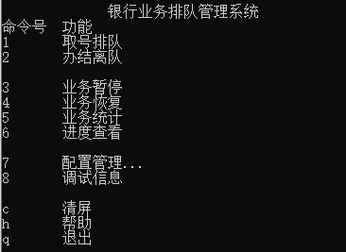
（2）配置管理界面
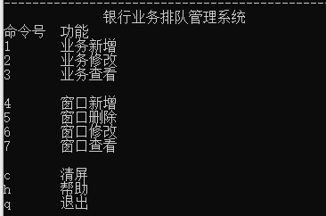

3.3.3 框架代码使用方法

1. util.h
【接口】
extern bool InputString(char* pszInput, int nMaxSize, const char* pszPrompt = NULL);
extern bool InputChar(char &ch, const char* pszPrompt = NULL);
extern bool InputInteger(int& nInput, const char* pszPrompt = NULL);
extern bool IsInputYes(const char* pszQuestion);
【功能】这些函数分别完成从命令行输入字符串、字符、整数以及选择“是”的功能。
【示例】
char szInput[30] = {0};

if (!InputString(szInput, sizeof(szInput), "输入业务类型名：")) return;

char chInput;

if (!InputString(szInput, "输入1个字符：")) return;

int nWinId;

if (!InputInteger(nWinId, "输入窗口编号：")) return;

if (IsInputYes ("请问您是VIP客户吗？"))
{
//到VIP窗口或普通窗口排队
}
else
{
//到普通窗口排队
}

2. cfgfile.h
【数据结构】
（1）业务类型的数据结构：
typedef struct
{
int nTypeId; //类型ID(从1开始)
char szTypeName[50]; //类型名称
char reserved[32]; //预留，以备扩展
} SServiceType; //业务类型

（2）窗口信息的数据结构
typedef struct
{
int nWinId; //窗口编号(从1开始)
int nTypeId; //该窗口办理的业务类型ID
bool bIsVIP; //是否VIP专用窗口
char reserved[32]; //预留，以备扩展
} SWinCfg; //窗口配置

（3）配置文件格式
文件头（56字节，含格式码）
业务类型配置数据段（最多20项）
窗口信息数据段（最多100项）

【接口】
//"CFGF_"前缀表示配置文件（ConFiGure File）操作函数
//配置文件的打开与关闭
extern FILE* CFGF_Open();
extern void CFGF_Close(FILE* f);

//读写业务类型配置
extern void CFGF_MoveFirstServiceType(FILE* f);
extern bool CFGF_ReadServiceType(FILE* f, SServiceType &type);
extern bool CFGF_WriteServiceType(FILE* f, const SServiceType *type);
extern bool CFGF_WriteServiceType(const SServiceType *type);

//读写窗口
extern void CFGF_MoveFirstWinCfg(FILE* f);
extern bool CFGF_ReadWinCfg(FILE* f, SWinCfg &win);
extern bool CFGF_WriteWinCfg(FILE* f, const SWinCfg *win);
extern bool CFGF_WriteWinCfg(const SWinCfg *win);
extern void CFGF_DeleteWinCfg(int nWinId);

extern int CFGF_GetMaxServiceTypeId();
extern int CFGF_GetMaxWinId();

【说明】
- 读写数据前，需先调用CFGF_Open打开文件，文件读写完毕则需要调用CFGF_Close关闭文件。
- 调用者不用关注配置文件名

【示例】
- 读配置文件
读配置的操作顺序是：
CFGF_Open → 移动文件指针到待读数据的首部 → 连续读数据 → CFGF_Close
例如：
1）读取业务类型配置数据
FILE* f;
SServiceType type;

f = CFGF_Open();
if (!f) RETURN_VAL_MSG(ERROR, "文件打开失败！\n");

// 加载业务类型配置
CFGF_MoveFirstServiceType(f);
while (CFGF_ReadServiceType(f, type))
{
//将读取的业务类型数据加入到顺序表;
}

CFGF_Close(f);

2）读取窗口配置数据
FILE* f;
SWinCfg win = {0};

f = CFGF_Open();
if (!f) RETURN_VAL_MSG(ERROR, "文件打开失败！\n");

// 加载窗口配置，并创建存储窗口信息的链表
CFGF_MoveFirstWinCfg(f);
while(CFGF_ReadWinCfg(f, win))
{
//将该窗口加入到链表
}

CFGF_Close(f);

- 写配置文件
出于性能考虑，写配置数据的操作顺序分如下两种情形：
（1）如果调用者在当前的程序上下文需连续写若干配置数据，则操作顺序是：
CFGF_Open → 写数据 → CFGF_Close
写操作接口是：
extern bool CFGF_WriteServiceType(FILE* f, const SServiceType *type);
extern bool CFGF_WriteWinCfg(FILE* f, const SWinCfg *win);

（2）如果调用者在当前的程序上下文需只需写一项配置数据，则直接调用如下接口即可：
extern bool CFGF_WriteServiceType(const SServiceType *type);
extern bool CFGF_WriteWinCfg(const SWinCfg *win)

3. log.h
Log模块完成对每个用户办理业务相关计时数据的文件存储。在银行运营过程中，这些数据对于文件的操作需求大部分集中在写操作，类似于记录日志，因此取名为日志管理模块。
【数据结构】
typedef unsigned int U32;
typedef struct
{
int nServiceTypeId; //业务类型ID
int nWinId; //窗口编号
U32 nQueueWaitSec; //排队等待时间（单位：秒）
U32 nServiceSec; //业务办理时间（单位：秒）
char reserved[32]; //预留，以备扩展
} SLog;
文件格式：
文件头（16字节格式码）
连续存放的类型为Slog的时间统计数据

【接口】
//"LOG_"前缀表示日志操作函数
//日志文件的打开与关闭
extern FILE* LOG_Open();
extern void LOG_Close(FILE* f);

//日志文件的读写
extern bool LOG_Read(FILE* f, SLog &log);
extern bool LOG_Write(const SLog &log);

【示例】
（1）日志的读取
读日志的操作顺序是：
LOG_Open →LOG_Read（连续读数据）→ LOG_Close
读日志操作由业务统计操作触发，例如：
SLog log;
FILE *f = LOG_Open();

while (LOG_Read(f, log))
{
//处理刚读取的数据
}

（2）日志的写入
写日志操作只需直接调用LOG_Write即可。
由于日志数据不存在对文件的修改、覆盖等需求，因此日志数据对文件的操作是Append类型，即每写入一次数据，都是从文件尾部写入。

4. cmd.h
框架已经提供了命令行菜单，以及响应菜单的空函数，学生只需完善空函数。
如果需要提供子菜单，则可以调用命令行接口：
typedef void (*CmdHandle)(void* para);

typedef struct
{
char szCmdName[32]; /* 命令名称 */
char szCmdDesc[64]; /* 命令描述信息 */
CmdHandle fpCmdFun; /* 命令响应函数 */
} SCmd;
extern int CmdLoop(const char *pszTitle, const SCmd cmd[], int nCmdNum, void *para = NULL, int nCmdSeqBase = 1);

示例：
SCmd acmd[] = {{"AddGoods", "添加商品", OnAddGoods},
{"DelGoods", "剔除商品", OnDelGoods},
{"EdtGoods", "商品数量调整", OnEdtGoods},
{"", "", NULL},
{"ViewCart", "查看购物车", OnViewCart},
{"SubmitOrder", "订单提交", OnSubmitOrder}
};
CmdLoop("购物车管理", acmd, numof(acmd), para);

运行结果：
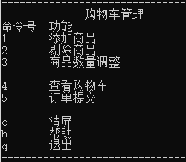

3.4 标准C语言库函数
当计算用户办理业务的排队等待时间和业务办理时间时，需要使用计时类函数，C标准库函数在time.h提供了如下函数接口：
time_t time( time_t *timer );
double difftime( time_t timer1, time_t timer0 );
time()函数获取系统当前的时间。
difftime()函数计算从timer0到timer1相差多少秒（即timer1减timer0）。示例如下：
#include <stdio.h>
#include <time.h>

int main(int argc, char* argv[])
{
char input[20];
time_t t0, t1;
double diff;

printf("按回车键开始计时。\n");
gets(input);
time(&t0);

printf("再按回车键计时结束。\n");
gets(input);
time(&t1);

diff = difftime(t1, t0);
printf("两次按回车键间隔 %6.0f 秒。\n", diff);

return 0;
}
命令行执行结果：
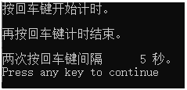

3.5 实训任务规划
40课时 | 任务内容
1~2 | 【教师】  1、介绍实训任务、考核要求  2、项目说明  3、项目开发流程介绍  4、提供并演示框架代码和界面结构，进一步澄清实训任务  5、项目开发关键技术点提示  【学生】  1、理解任务的要求；  2、初步制定个人计划
3~4 | 进行较全面的需求分析，学习、理解、掌握框架代码。
5~8 | 设计业务类型的存储结构及增、改、查算法，并将配置数据持久化存储;
9~12 | 设计窗口存储结构及新增、查看算法，编程实现新增窗口并将窗口配置数据持久化存储;
13~14 | 设计窗口删除、修改算法，并编程实现
15~16 | 设计窗口业务暂停/恢复算法，并编程实现
17~21 | 设计取号排队算法，并编程实现
22~25 | 设计办结离队算法，并编程实现；
26~28 | 设计并实现业务统计；
29~32 | 对整系统的功能进行调试；
33~38 | 完成统计数据的呈现：基于平均等待时间的升序排列、基于平均服务时间的升序排列
39~40 | 1、整体验收；  2、学生作品整体点评；  3、教师讲解设计思路，展示全套参考代码。
以上时间安排仅供参考，实训指导老师可根据学生编程基础能力情况做适当调整。

5. 实训考核
- 实训应进行严格的考核并评定成绩。实训总成绩的组成如下：
序号 | 项目 | 占比 | 评价标准
1 | 平时成绩 | 40% | 由考勤和课堂表现组成，其中考勤扣分标准：旷课扣5分/次，迟到或早退扣2分/次
2 | 交付作品 | 60% | 见2

2、实训作品评价
说明：源程序编译或链接失败，则实训不通过，成绩为不及格。
序号 | 类别 | 要素 | 给分标准
1 | 功能 | 业务类型新增 | 5
2 | 功能 | 业务类型修改 | 4
3 | 功能 | 业务类型查看 | 2
4 | 功能 | 窗口新增 | 10
5 | 功能 | 窗口删除 | 10
6 | 功能 | 窗口修改 | 10
7 | 功能 | 窗口查看 | 2
8 | 功能 | 取号排队 | 10
9 | 功能 | 办结离队 | 8
10 | 功能 | 业务暂停 | 2
11 | 功能 | 业务恢复 | 2
12 | 功能 | 按业务类型统计 | 10
13 | 功能 | 按窗口统计 | 10
14 | 综合质量 | 数据结构合理性 | 5
15 | 综合质量 | 算法合理性 | 5
16 | 综合质量 | 代码可读性 | 5
总分 |  |  | 100

